**UNIVERSIDAD NACIONAL MAYOR DE SAN MARCOS**

**FACULTAD DE INGENIERÍA DE SISTEMAS E INFORMÁTICA**

***Escuela Profesional Académica de Ingeniería de Software***

**SISTEMA DE PLANIFICACIÓN DE ESTUDIOS UNIVERSITARIOS - FOLLOW CLASS (FC)**

**PLAN DE PROYECTO**

**Reporte de Primer Sprint**

**GRUPO 6**

**DOCENTE:** Dra. Lenis Rossi Wong Portillo

**CURSO:** Gestión de la Configuración del Software

**COORDINADORA:** Romero Diaz, Bianca Elizabeth

**INTEGRANTES:**

Balandra Camacho, Ivan 20200248

Hernández Bianchi, Stefano Alessandro 20200309

Marcelo Salinas, Moises Enrique 20200310

Ortiz Crisostomo, Edwin Jose 14200224

Quispe Fajardo, Adrián Ismael 20200281

Romero Diaz, Bianca Elizabeth 20200312

Solis Flores, Aldair Jhostin 20200293

**2022-I**

**HISTORIAL DE CAMBIOS**

|  |  |  |  |
| --- | --- | --- | --- |
| **Versión** | **Autor(es)** | **Descripción** | **Fecha** |
| ***1.0*** | Bianca Elizabeth Romero Diaz | * Introducción * Cronograma del Hito 1 * Información de los ítems realizados * Resumen de la Reunión Retrospectiva | 09.06.22 |

**ÍNDICE**

1. Introducción 4

2. Cronograma del Hito 1 4

3. Información de los ítems realizados 5

3.1. Desarrollar lluvia de ideas para el proyecto 5

3.2. Elaborar Cronograma del Proyecto 6

3.3. Elaborar Plan de Proyecto 6

3.4. Crear repositorio del proyecto 6

3.5. Elaborar Documento de Historias de Usuario 7

3.6. Especificar Requisitos del Software 8

3.7. Diseñar Interface UI 8

3.8. Especificar el diseño de la Base de Datos 9

3.9. Especificar la Arquitectura del Software 9

3.10. Realizar Sprint Retrospective 10

4. Resumen de la Reunión Retrospectiva 10

4.1. Información de la empresa y proyecto 10

4.2. Información de la reunión 10

4.3. Formulario de reunión retrospectiva 11

**Reporte de Primer Sprint**

# Introducción

|  |  |  |
| --- | --- | --- |
| **Nombre del Proyecto** | | |
| Sistema de Planificación de Estudios para Universitarios - Follow Class (FC) | | |
| **Objetivo del Documento** | | |
| Este documento tiene como objetivo ser un reporte de las actividades del Sprint1 del proyecto Follow Class, de acuerdo con el cronograma planteado. | | |
| **Inicio** | **Final** | **Número de Sprint** |
| 13/05/2022 | 09/06/2022 | 1 |

# Cronograma del Hito 1

A continuación, se adjunta el cronograma del proyecto Follow Class, el cual contiene cada actividad, con su artefacto, nomenclatura, asignados y fechas de inicio y final que le corresponde:

|  |  |  |  |  |  |
| --- | --- | --- | --- | --- | --- |
| **Actividad** | **Artefacto** | **Nomenclatura** | **Asignados** | **Inicio** | **Fin** |
| **Desarrollar lluvia de ideas para el proyecto** | *-* | - | Romero/JP, Balandra/A, Ortiz/ABD, Solis/DS, Quispe/DF, Marcelo/DB, Hernandez/PJ | 13/05/2022 | 19/05/2022 |
| **Elaborar Cronograma del Proyecto** | *Cronograma del Proyecto* | FC-CP.XLS | Romero/JP, Balandra/A, Ortiz/ABD, Solis/DS, Quispe/DF, Marcelo/DB, Hernandez/PJ | 13/05/2022 | 26/05/2022 |
| **Elaborar Plan de Proyecto** | *Plan de Proyecto (PROJECT CHARTER)* | FC-PC.DOCX | Romero/JP, Balandra/A, Ortiz/ABD, Solis/DS, Quispe/DF, Marcelo/DB, Hernandez/PJ | 13/05/2022 | 26/05/2022 |
| **Crear repositorio del proyecto** | *Repositorio GitHub* | - | Hernández/PJ | 13/05/2022 | 26/05/2022 |
| **Elaborar Documento de Historias de Usuario** | *Lista de Historias de Usuario* | FC-LHU.DOCX | Romero/JP, Balandra/A, Ortiz/ABD, Solis/DS, Quispe/DF, Marcelo/DB, Hernandez/PJ | 20/05/2022 | 26/05/2022 |
| **Especificar Requisitos del Software** | *Documento de Especificación de Requisitos* | FC-DER.DOCX | Romero/JP, Balandra/A y Solis/DS, Hernández/PJ | 27/05/2022 | 2/06/2022 |
| **Diseñar Interface UI** | *Documento de Especificación de UI* | FC-DEUI.PDF | Romero/JP, Solis/DS, Quispe/DF y Balandra/A | 27/05/2022 | 2/06/2022 |
| **Especificar el diseño de la Base de Datos** | *Documento de Especificación de la BD* | FC-DEBD.DOCX | Marcelo/DB y Ortiz/ADB | 27/05/2022 | 2/06/2022 |
| **Especificar la Arquitectura y Diseño del Software** | *Documento de Arquitectura del Software* | FC-DAS.DOCX | Marcelo/DB, Ortiz/ADB, Quispe/DF y Solis/DS | 3/06/2022 | 9/06/2022 |
| **Realizar Sprint Retrospective** | *Reporte del Primer Sprint* | FC-RPS.DOCX | Romero/JP, Balandra/A, Ortiz/ABD, Solis/DS, Quispe/DF, Marcelo/DB, Hernandez/PJ | 3/06/2022 | 9/06/2022 |
| **Hito 1** |  |  |  | **3/06/2022** | **9/06/2022** |

Tabla 1: Cronograma del Hito 1 del Proyecto Follow Class

# Información de los ítems realizados

## Desarrollar lluvia de ideas para el proyecto

Fecha de Finalización: 19/05/2022

Persona a cargo: Romero/JP, Balandra/A, Ortiz/ABD, Solis/DS, Quispe/DF, Marcelo/DB, Hernandez/PJ

Imagen 1: Versión previa de project charter para la lluvia de ideas del proyecto (13/05/2022)

## Elaborar Cronograma del Proyecto

Fecha de Finalización: 26/05/2022

Persona a cargo: Romero/JP, Balandra/A, Ortiz/ABD, Solis/DS, Quispe/DF, Marcelo/DB, Hernandez/PJ

Imagen 2: Cronograma de Proyecto (22/05/2022)

## Elaborar Plan de Proyecto

Fecha de Finalización: 26/05/2022

Persona a cargo: Romero/JP, Balandra/A, Ortiz/ABD, Solis/DS, Quispe/DF, Marcelo/DB, Hernandez/PJ

Imagen 3: Project Charter (23/05/2022)

## Crear repositorio del proyecto

Fecha de Finalización: 26/05/2022

Persona a cargo: Hernández/PJ

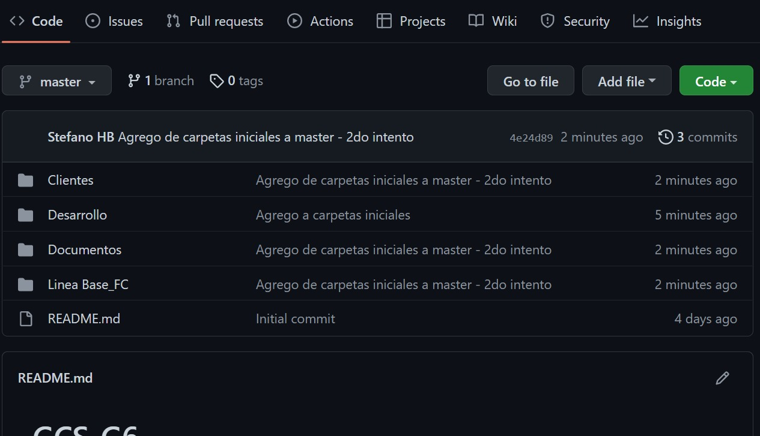

Imagen 4: Creación de repositorio con estructura (24/05/2022)

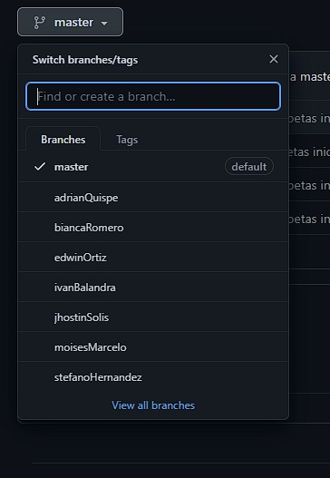

Imagen 5: Ramas de repositorio de proyecto (24/05/2022)

## Elaborar Documento de Historias de Usuario

Fecha de Finalización: 26/05/2022

Persona a cargo: Romero/JP, Balandra/A, Ortiz/ABD, Solis/DS, Quispe/DF, Marcelo/DB, Hernandez/PJ

Imagen 6: Listas de Historias de Usuario (25/05/2022)

## Especificar Requisitos del Software

Fecha de Finalización: 02/06/2022

Persona a cargo: Romero/JP, Balandra/A y Solis/DS, Hernández/PJ

Imagen 7: Documento de Especificación de Requisitos (02/06/2022)

## Diseñar Interface UI

Fecha de Finalización: 02/06/2022

Persona a cargo: Romero/JP, Solis/DS, Quispe/DF y Balandra/A

Imagen 8: Documento de Especificación de UI (02/06/2022)

## Especificar el diseño de la Base de Datos

Fecha de Finalización: 02/06/2022

Persona a cargo: Marcelo/DB y Ortiz/ADB

Imagen 9: Documento de Especificación de Base de Datos (02/06/2022)

## Especificar la Arquitectura del Software

Fecha de Finalización: 09/06/2022

Persona a cargo: Marcelo/DB, Ortiz/ADB, Quispe/DF y Solis/DS

Imagen 10: Documento de Arquitectura de Software (09/06/2022)

## Realizar Sprint Retrospective

Fecha de Finalización: 09/06/2022

Persona a cargo: Romero D./ JP

Como actividad de retrospectiva y fortalecimiento del trabajo en equipo, se les solicitó a cada miembro de desarrollo del proyecto a compartir en una reunión sobre los acierto, errores y recomendaciones de mejora para el trabajo durante los próximos sprints del proyecto Follow Class. El formulario de reunión de retrospectiva se encuentra en páginas posteriores.

# Resumen de la Reunión Retrospectiva

Esta reunión retrospectiva consiste en revisar la perspectiva de cada miembro del equipo respecto al trabajo realizado durante el primer Sprint. En base a ello se mejorará la forma de trabajo del siguiente Sprint. Se plantearon tres preguntas que abarcan los aciertos, desaciertos y propuestas de mejora. La duración máxima de la reunión es de una hora.

## Información de la empresa y proyecto

|  |  |
| --- | --- |
| **Empresa** | Qsolutions-SAC |
| **Proyecto** | Sistema de Planificación de Estudios para Universitarios - Follow Class (FC) |

## Información de la reunión

|  |  |
| --- | --- |
| **Lugar** | Reunión Meet |
| **Fecha** | 09/06/2022 |
| **Número de Sprint** | 1 |
| **Personas asistentes a la reunión** | Romero Diaz Bianca Elizabeth  Balandra Camacho, Ivan  Ortiz Crisosto, Edwin Jose  Solis Flores, Aldair Jhostin  Quispe Fajardo, Adrián Ismael  Hernández Bianchi, Stefano Alessandro  Marcelo Salinas, Moises Enrique |

## Formulario de reunión retrospectiva

|  |  |  |
| --- | --- | --- |
| **¿Qué aciertos hubo durante el Sprint1?** | **¿Qué desaciertos hubo durante el Sprint1?** | **¿Qué propuestas de mejoras plantearías?** |
| Se establecieron los primeros pasos para dar pie al proyecto y nos brindaba una idea sólida de cómo iba a resultar.  Se realizaron y subieron las documentaciones de acuerdo con el cronograma.  Se desarrollaron adecuadamente los prototipos de diseño del software en base a los requerimientos identificados y a las funcionalidades descritas en la Lista de Historias de Usuarios.  Se priorizo la estructura del proyecto, esto ahorro tiempo en la organización y ejecución de los trabajos delegados. | Nos dimos cuenta de que no todas las ideas eran posible.  Falta de experiencia en el manejo de herramientas como Git y GitHub a inicios del proyecto.  Hubo inconvenientes al momento de trabajar el control de versiones de los documentos.  La falta de experiencia con las herramientas nos complicaba el correcto desarrollo del cronograma. | Darle más tiempo a la lluvia de ideas, ya que algunas ideas surgen después de establecer el plan de proyecto.  Un mayor estudio y dominio de Git la cual es la herramienta de control de versiones empleada en el desarrollo del actual proyecto.  Realizar la verificación y actualización de los documentos trabajados.  Hacer un feedback después de cada entregable. |